
07.04.2021
СЭД-2021-299-01-01-05.С-162

В соответствии с п. 20 ч. 1, ч. 4 ст. 14, ст. 28 Федерального закона от 06.10.2003 № 131-ФЗ «Об общих принципах организации местного самоуправления в Российской Федерации», ч. 12 ст. 43 Градостроительного кодекса Российской Федерации, п. 6 ч. 2 ст. 47 Устава муниципального образования «Пермский муниципальный район», распоряжением управления архитектуры и градостроительства администрации Пермского муниципального района от 16.11.2020 № СЭД-2020-299-12-12-01Р-55 «О разработке проекта внесения изменений в проект планировки и проект межевания территории кадастрового квартала 59:32:2050001 с. Фролы Фроловского сельского поселения Пермского муниципального района Пермского края, утвержденные постановлением администрации Пермского муниципального района от 01.06.2018 № 265», протоколом публичных слушаний по проекту внесения изменений в проект планировки и проект межевания части территории с. Фролы Фроловского сельского поселения Пермского муниципального района Пермского края в границах кадастрового квартала 59:32:2050001, утвержденные постановлением администрации Пермского муниципального района от 01.06.2018 № 265, от 09.03.2021, заключением о результатах публичных слушаний по проекту внесения изменений в проект планировки и проект межевания части территории с. Фролы Фроловского сельского поселения Пермского муниципального района Пермского края в границах кадастрового квартала 59:32:2050001, утвержденные постановлением администрации Пермского муниципального района от 01.06.2018 № 265, от 15.03.2021,
администрация Пермского муниципального района ПОСТАНОВЛЯЕТ:
- Внести в проект планировки и проект межевания территории кадастрового квартала 59:32:2050001 с. Фролы Фроловского сельского поселения Пермского муниципального района Пермского края, утвержденные постановлением администрации Пермского муниципального района от 01 июня 2018 г. № 265 (в ред. от 08.11.2019 № 762, от 16.04.2020 № 232, от 07.07.2020 № 381, от 21.07.2020 № 408, от 13.10.2020 № СЭД-2020-299-01-01-05.С-83), изменения согласно приложению 1 к настоящему постановлению.
- Чертеж межевания территории кадастрового квартала 59:32:2050001 с. Фролы Фроловского сельского поселения Пермского муниципального района Пермского края, утвержденный постановлением администрации Пермского муниципального района от 01 июня 2018 г. № 265 (в ред. от 08.11.2019 № 762, от 16.04.2020 № 232, от 07.07.2020 № 381, от 21.07.2020 № 408, от 13.10.2020 № СЭД-2020-299-01-01-05.С-83), дополнить листами 3–10 согласно приложению 2 к настоящему постановлению.
- Чертеж «Границы зон с особыми условиями территорий. Границы особо охраняемых природных территорий. Границы территорий объектов культурного наследия» проекта планировки и проекта межевания территории кадастрового квартала 59:32:2050001 с. Фролы Фроловского сельского поселения Пермского муниципального района, утвержденный постановлением администрации Пермского муниципального района от 01 июня 2018 г. № 265 (в ред. от 08.11.2019 № 762, от 16.04.2020 № 232, от 07.07.2020 № 381, от 21.07.2020 № 408, от 13.10.2020 № СЭД-2020-299-01-01-05.С-83), дополнить листами 2–5 согласно приложению 3 к настоящему постановлению.
- Управлению архитектуры и градостроительства администрации Пермского муниципального района уведомить главу Фроловского сельского поселения о принятом решении в течение 7 дней со дня принятия настоящего постановления.
- Настоящее постановление опубликовать в бюллетене муниципального образования «Пермский муниципальный район» и разместить на официальном сайте Пермского муниципального района www.permraion.ru.
- Настоящее постановление вступает в силу со дня его официального опубликования.
И.п. главы муниципального района В.П. Ваганов
Приложение 1
к постановлению администрации Пермского муниципального района
от 07.04.2021 № СЭД-2021-299-01-01-05.С-162__________

ИЗМЕНЕНИЯ
в проект планировки и проект межевания территории кадастрового квартала 59:32:2050001 с. Фролы Фроловского сельского поселения Пермского муниципального района Пермского края, утвержденные постановлением администрации Пермского муниципального района от 01 июня 2018 г. № 265

1. В Томе 3 «Основная часть»:
1.1. таблицу 1 раздела 5.2 «Экспликация формируемых земельных участков» дополнить позициями следующего содержания:
№ на плане | Местоположение | Земельные участки, которые после образования будут относиться к территориям общего пользования или имуществу общего пользования | Вид разрешенного использования | Площадь, кв.м. | Возможные способы образования

1 | 2 | 3 | 4 | 5 | 6
27 | Пермский край, Пермский район, Фроловское сельское поселение,  с. Фролы, ул. Весенняя | + | земельные участки (территории) общего пользования (12.0) | 923,91 | Земельный участок образовывается в два этапа:  - 1 этап межевания территории:  - Перераспределение земельных участков с кадастровыми номерами 59:32:2050001:3069 и 59:32:2050001:659.  - Земельный участок с кадастровым номером 59:32:2050001:3069 имеет площадь 860 м2, в результате перераспределения образуется 1-ЗУ1 с площадью 716,81 м2 с разрешенным видом использования - земельные участки (территории) общего пользования (12.0).  - Земельный участок с кадастровым номером 59:32:2050001:659 имеет площадь 10483 м2, в результате перераспределения образуется 1-ЗУ2 с площадью 10626,516 м2. Таким образом, площадь земельного участка 1-ЗУ2 увеличилась, что не нарушает права собственников.  - Земельный участок № 1-2687:ЗУ1 образован в результате раздела земельного участка с кадастровым номером 59:32:2050001:2687, в результате которого будет образован один земельный участок (1-2687:ЗУ1), а земельный участок с кадастровым номером 59:32:2050001:2687 сохранится в измененных границах.  - 2 этап межевания территории:  путем перераспределения земельных участков с номерами №№ 1-ЗУ1, 1-2687:ЗУ1 образуемых в результате первого этапа межевания территории и земель находящихся в муниципальной собственности.
28 | Пермский край, Пермский район, Фроловское сельское поселение, с. Фролы,  ул. Садовая | - | Парки культуры и отдыха (3.6.2) | 3910,49 | Земельный участок образовывается в два этапа:  - 1 этап межевания территории:  - Земельный участок № 1-239:ЗУ1 образован в результате раздела земельного участка с кадастровым номером 59:32:2050001:239, в результате которого будет образован один земельный участок (1-239:ЗУ1), а земельный участок с кадастровым номером 59:32:2050001:239 сохранится в измененных границах.  - 2 этап межевания территории:  - путем перераспределения земельного участка с номером № 1-239:ЗУ1 образованного в результате первого этапа межевания территории, земель находящихся в муниципальной собственности и земельного участка с кадастровым номером 59:32:2050001:2177.
29-1 | Пермский край, Пермский район, Фроловское сельское поселение, с. Фролы,  ул. Садовая | + | земельные участки (территории) общего пользования (12.0) | 1301,6 | Земельный участок образовывается в два этапа:  - 1 этап межевания территории:  - Земельный участок № 1-239:ЗУ1 образован в результате раздела земельного участка с кадастровым номером 59:32:2050001:239, в результате которого будет образован один земельный участок (1-239:ЗУ1), а земельный участок с кадастровым номером 59:32:2050001:239 сохранится в измененных границах.  - 2 этап межевания территории:  - путем перераспределения земельных участков с кадастровыми номерами 59:32:2050001:2177, 59:32:2050001:3933, земель находящихся в муниципальной собственности и земельного участка с номером 1-239-ЗУ1 образованного в результате первого этапа межевания территории
29-2 | Пермский край, Пермский район, Фроловское сельское поселение, с. Фролы,  ул. Садовая | + | земельные участки (территории) общего пользования (12.0) | 77,41 | Земельный участок образовывается в два этапа:  - 1 этап межевания территории:  - Земельный участок № 1-239:ЗУ1 образован в результате раздела земельного участка с кадастровым номером 59:32:2050001:239, в результате которого будет образован один земельный участок (1-239:ЗУ1), а земельный участок с кадастровым номером 59:32:2050001:239 сохранится в измененных границах.  - 2 этап межевания территории:  - путем перераспределения земельных участков с кадастровыми номерами 59:32:2050001:2177, 59:32:2050001:3933, земель находящихся в муниципальной собственности и земельного участка с номером 1-239-ЗУ1 образованного в результате первого этапа межевания территории
29-3 | Пермский край, Пермский район, Фроловское сельское поселение, с. Фролы,  ул. Садовая | + | земельные участки (территории) общего пользования (12.0) | 762 | Земельный участок образовывается в два этапа:  - 1 этап межевания территории:  - Земельный участок № 1-239:ЗУ1 образован в результате раздела земельного участка с кадастровым номером 59:32:2050001:239, в результате которого будет образован один земельный участок (1-239:ЗУ1), а земельный участок с кадастровым номером 59:32:2050001:239 сохранится в измененных границах.  - 2 этап межевания территории:  - путем перераспределения земельных участков с кадастровыми номерами 59:32:2050001:2177, 59:32:2050001:3933, земель находящихся в муниципальной собственности и земельного участка с номером 1-239-ЗУ1 образованного в результате первого этапа межевания территории
30-1 | Пермский край, Пермский район, Фроловское сельское поселение, с. Фролы,  ул. Садовая | + | земельные участки (территории) общего пользования (12.0) | 106,1 | Образован из земель, находящихся в муниципальной собственности
30-2 | Пермский край, Пермский район, Фроловское сельское поселение, с. Фролы,  ул. Садовая | + | земельные участки (территории) общего пользования (12.0) | 3,5 | Образован из земель, находящихся в муниципальной собственности
31 | Пермский край, Пермский район, Фроловское сельское поселение, с. Фролы,  ул. Садовая | + | земельные участки (территории) общего пользования (12.0) | 63,21 | Образован из земель, находящихся в муниципальной собственности
32 | Пермский край, Пермский район, Фроловское с/п, с. Фролы, ул. Луговая | - | Для ведения личного подсобного хозяйства (приусадебный земельный участок) (2.2) | 2906,78 | Образовывается путем перераспределения земельных участков с кадастровыми номерами 59:32:2050001:3973, 59:32:2050001:3953 и земель находящихся в муниципальной собственности
33 | Пермский край, Пермский район, Фроловское с/п, с. Фролы, ул. Садовая,  дом 3 | - | Для ведения личного подсобного хозяйства (приусадебный земельный участок) (2.2) | 1616,37 | Образовывается путем перераспределения земельного участка с кадастровым номером 59:32:2050001:782 и земель находящихся в муниципальной собственности
В проекте межевания территории установка линий отступа от красных линий не предусмотрена.

1.2. в разделе 5.2 «Экспликация образуемых земельных участков за счет перераспределения земельных участков, состоящих на кадастровом учете и земель населенных пунктов» дополнить таблицами следующего содержания:

Участок №27
Площадь: 923,91 кв.м
№ | X | Y
1 | 508176.61 | 2233647.32
2 | 508176.63 | 2233646.75
3 | 508161.58 | 2233636.20
4 | 508161.58 | 2233636.20
5 | 508154.41 | 2233627.39
6 | 508152.82 | 2233624.51
7 | 508152.34 | 2233622.46
8 | 508150.64 | 2233621.00
9 | 508148.43 | 2233627.91
10 | 508115.33 | 2233613.27
11 | 508088.71 | 2233601.15
12 | 508068.45 | 2233591.93
13 | 508065.11 | 2233590.37
14 | 508057.32 | 2233586.82
15 | 508046.61 | 2233580.27
16 | 508041.80 | 2233577.34
17 | 508041.58 | 2233578.37
18 | 508040.67 | 2233577.82
19 | 508039.87 | 2233581.00
20 | 508038.75 | 2233585.43
21 | 508046.07 | 2233588.66
22 | 508081.28 | 2233604.52
23 | 508092.80 | 2233609.66
24 | 508095.88 | 2233611.04
25 | 508146.76 | 2233634.19
26 | 508147.34 | 2233634.42
27 | 508161.54 | 2233640.68
1 | 508176.61 | 2233647.32
Участок №28
Площадь: 3910,49 кв.м
№ | X | Y
1 | 507653.30 | 2233560.88
2 | 507647.52 | 2233579.67
3 | 507647.74 | 2233582.00
4 | 507648.19 | 2233584.67
5 | 507648.63 | 2233586.56
6 | 507649.52 | 2233588.45
7 | 507650.97 | 2233590.57
8 | 507652.41 | 2233592.57
9 | 507653.97 | 2233594.35
10 | 507655.42 | 2233595.79
11 | 507656.63 | 2233596.78
12 | 507656.16 | 2233598.61
13 | 507651.45 | 2233600.04
14 | 507647.43 | 2233613.18
15 | 507651.01 | 2233618.51
16 | 507648.23 | 2233625.24
17 | 507643.57 | 2233623.53
18 | 507636.13 | 2233620.95
19 | 507627.08 | 2233617.87
20 | 507600.65 | 2233608.62
21 | 507589.46 | 2233610.04
22 | 507584.35 | 2233608.29
23 | 507586.25 | 2233595.67
24 | 507588.30 | 2233590.60
25 | 507589.79 | 2233583.10
26 | 507601.21 | 2233542.50
27 | 507601.78 | 2233542.63
28 | 507610.94 | 2233544.75
29 | 507653.64 | 2233560.10
1 | 507653.30 | 2233560.88
Участок № 29-1
Площадь: 1301,6 кв.м
№ | X | Y
1 | 507656.63 | 2233596.78
2 | 507658.23 | 2233590.60
3 | 507667.10 | 2233550.06
4 | 507666.22 | 2233549.79
5 | 507608.20 | 2233532.09
6 | 507603.65 | 2233530.70
7 | 507596.10 | 2233528.14
8 | 507591.64 | 2233540.41
9 | 507593.12 | 2233540.62
10 | 507601.78 | 2233542.63
11 | 507610.94 | 2233544.75
12 | 507653.64 | 2233560.10
13 | 507653.30 | 2233560.88
14 | 507647.52 | 2233579.67
15 | 507647.74 | 2233582.00
16 | 507648.19 | 2233584.67
17 | 507648.63 | 2233586.56
18 | 507649.52 | 2233588.45
19 | 507650.97 | 2233590.57
20 | 507652.41 | 2233592.57
21 | 507653.97 | 2233594.35
22 | 507655.42 | 2233595.79
1 | 507656.63 | 2233596.78
Участок № 29-2
Площадь: 77,41 кв.м
№ | X | Y
23 | 507651.01 | 2233618.51
24 | 507656.16 | 2233598.61
25 | 507651.45 | 2233600.04
26 | 507647.43 | 2233613.18
23 | 507651.01 | 2233618.51
Участок № 29-3
Площадь: 762 кв.м
№ | X | Y
27 | 507651.01 | 2233618.51
28 | 507648.23 | 2233625.24
29 | 507645.60 | 2233624.28
30 | 507637.12 | 2233648.29
31 | 507636.50 | 2233650.19
32 | 507635.88 | 2233652.09
33 | 507635.68 | 2233652.56
34 | 507635.01 | 2233654.44
35 | 507634.34 | 2233656.33
36 | 507633.44 | 2233658.73
37 | 507632.84 | 2233660.64
38 | 507632.34 | 2233662.58
39 | 507631.83 | 2233663.89
40 | 507629.46 | 2233670.23
41 | 507627.50 | 2233675.81
42 | 507602.45 | 2233665.66
43 | 507600.01 | 2233672.59
44 | 507638.90 | 2233686.73
45 | 507641.74 | 2233671.92
46 | 507638.36 | 2233671.22
47 | 507638.87 | 2233667.29
48 | 507652.85 | 2233627.12
27 | 507651.01 | 2233618.51
Участок № 30-1
Площадь: 106,1 кв.м
№ | X | Y
1 | 507589.79 | 2233583.10
2 | 507601.21 | 2233542.50
3 | 507593.12 | 2233540.62
4 | 507594.02 | 2233544.84
5 | 507594.46 | 2233549.86
6 | 507594.82 | 2233557.02
7 | 507592.64 | 2233568.70
1 | 507589.79 | 2233583.10
Участок № 30-2
Площадь: 3,5 кв.м
№ | X | Y
8 | 507584.35 | 2233608.29
9 | 507583.56 | 2233608.01
10 | 507584.76 | 2233603.82
11 | 507586.25 | 2233595.67
8 | 507584.35 | 2233608.29
Участок № 31
Площадь: 63,21 кв.м
№ | X | Y
1 | 507581.79 | 2233625.36
2 | 507575.13 | 2233622.91
3 | 507573.20 | 2233619.90
4 | 507576.98 | 2233618.66
5 | 507581.18 | 2233616.38
6 | 507583.56 | 2233608.01
7 | 507584.35 | 2233608.29
1 | 507581.79 | 2233625.36
Участок № 32
Площадь: 2906,78 кв.м
№ | X | Y
1 | 507377.70 | 2234358.86
2 | 507382.66 | 2234345.66
3 | 507370.84 | 2234342.18
4 | 507341.54 | 2234333.94
5 | 507335.74 | 2234332.42
6 | 507328.84 | 2234330.04
7 | 507307.46 | 2234324.16
8 | 507293.42 | 2234320.04
9 | 507290.40 | 2234327.42
10 | 507287.26 | 2234336.22
11 | 507285.91 | 2234340.53
12 | 507316.40 | 2234360.05
13 | 507366.00 | 2234373.24
14 | 507370.43 | 2234373.80
15 | 507372.51 | 2234373.71
16 | 507374.86 | 2234373.62
17 | 507381.63 | 2234372.27
18 | 507383.85 | 2234371.39
19 | 507385.13 | 2234369.69
20 | 507387.75 | 2234361.21
1 | 507377.70 | 2234358.86
Участок № 33
Площадь: 1616,37 кв.м
№ | X | Y
1 | 507709.52 | 2233488.66
2 | 507715.10 | 2233490.40
3 | 507725.00 | 2233492.94
4 | 507736.18 | 2233495.70
5 | 507743.77 | 2233497.68
6 | 507743.74 | 2233497.78
7 | 507734.86 | 2233531.97
8 | 507732.07 | 2233542.97
9 | 507719.85 | 2233538.44
10 | 507717.57 | 2233537.60
11 | 507697.38 | 2233531.92
12 | 507700.08 | 2233522.92
13 | 507700.90 | 2233520.00
14 | 507703.32 | 2233511.82
15 | 507706.32 | 2233501.90
1 | 507709.52 | 2233488.66

Приложение 2
к постановлению администрации
Пермского муниципального района
от 07.04.2021 № _СЭД-2021-299-01-01-05.С-162____

Проект межевания территории с. Фролы Фроловского сельского поселения
Пермского муниципального района Пермского края в границах
кадастрового квартала 59:32:2050001, утвержденный постановлением
администрации Пермского муниципального района от 01.06.2018 № 265
Чертеж межевания территории, лист 3
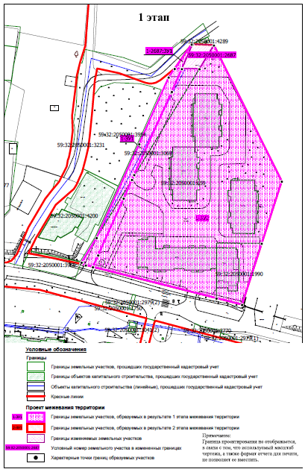
Проект межевания территории с. Фролы Фроловского сельского поселения
Пермского муниципального района Пермского края в границах
кадастрового квартала 59:32:2050001, утвержденный постановлением
администрации Пермского муниципального района от 01.06.2018 № 265
Чертеж межевания территории, лист 4
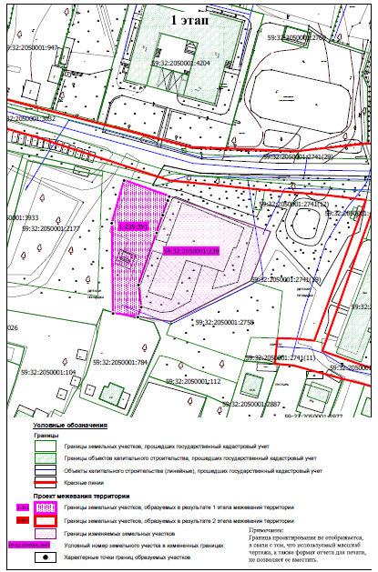

Проект межевания территории с. Фролы Фроловского сельского поселения
Пермского муниципального района Пермского края в границах
кадастрового квартала 59:32:2050001, утвержденный постановлением
администрации Пермского муниципального района от 01.06.2018 № 265
Чертеж межевания территории, лист 5
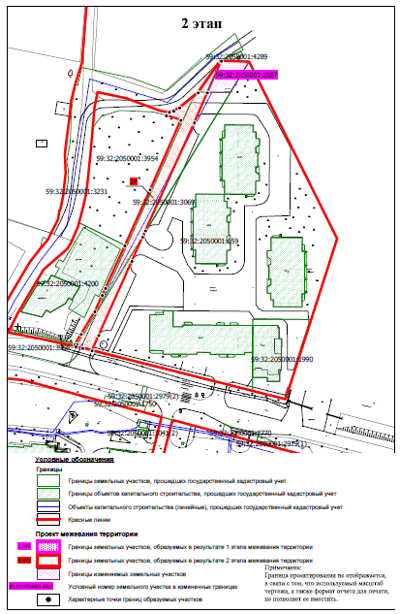
Проект межевания территории с. Фролы Фроловского сельского поселения
Пермского муниципального района Пермского края в границах
кадастрового квартала 59:32:2050001, утвержденный постановлением
администрации Пермского муниципального района от 01.06.2018 № 265
Чертеж межевания территории, лист 6
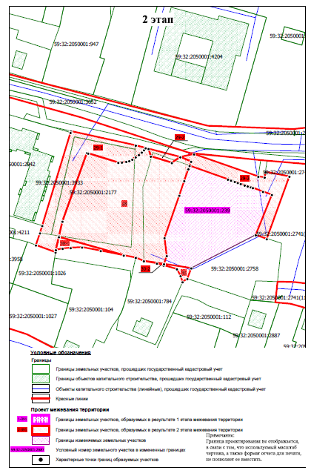

Проект межевания территории с. Фролы Фроловского сельского поселения
Пермского муниципального района Пермского края в границах
кадастрового квартала 59:32:2050001, утвержденный постановлением
администрации Пермского муниципального района от 01.06.2018 № 265
Чертеж межевания территории, лист 7

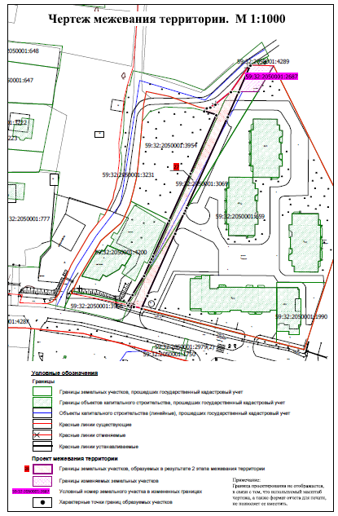
Проект межевания территории с. Фролы Фроловского сельского поселения
Пермского муниципального района Пермского края в границах
кадастрового квартала 59:32:2050001, утвержденный постановлением
администрации Пермского муниципального района от 01.06.2018 № 265
Чертеж межевания территории, лист 8

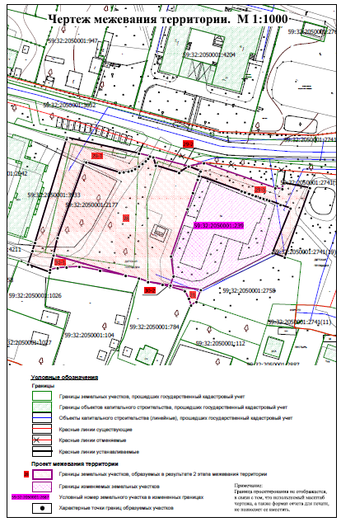

Проект межевания территории с. Фролы Фроловского сельского поселения
Пермского муниципального района Пермского края в границах
кадастрового квартала 59:32:2050001, утвержденный постановлением
администрации Пермского муниципального района от 01.06.2018 № 265
Чертеж межевания территории, лист 9

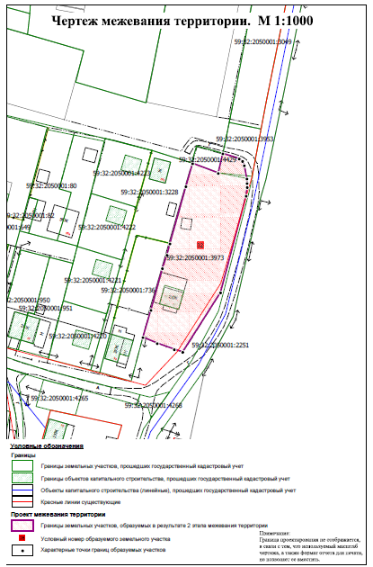
Проект межевания территории с. Фролы Фроловского сельского поселения
Пермского муниципального района Пермского края в границах
кадастрового квартала 59:32:2050001, утвержденный постановлением
администрации Пермского муниципального района от 01.06.2018 № 265
Чертеж межевания территории, лист 10
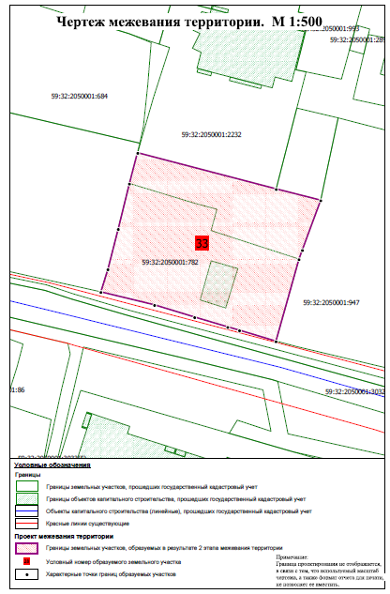
Приложение
Каталоги координат красных линий
Каталог координат 1 участка красных линий
Система координат МСК-59
№ | X | Y
1 | 508152.34 | 2233622.46
2 | 508150.64 | 2233621.00
3 | 508148.43 | 2233627.91
4 | 508115.33 | 2233613.27
5 | 508088.71 | 2233601.15
6 | 508068.45 | 2233591.93
7 | 508065.11 | 2233590.37
8 | 508057.32 | 2233586.82
9 | 508046.61 | 2233580.27
10 | 508041.80 | 2233577.34
11 | 508041.58 | 2233578.37
12 | 508040.67 | 2233577.82
Каталог координат 2 участка красных линий
Система координат МСК-59
№ | X | Y
1 | 508176.61 | 2233647.32
2 | 508161.54 | 2233640.68
3 | 508147.34 | 2233634.42
4 | 508146.76 | 2233634.19
5 | 508095.88 | 2233611.04
6 | 508092.80 | 2233609.66
7 | 508081.28 | 2233604.52
8 | 508046.07 | 2233588.66
9 | 508038.75 | 2233585.43
Каталог координат 3 участка красных линий
Система координат МСК-59
№ | X | Y
1 | 507648.62 | 2233672.79
2 | 507641.74 | 2233671.92
3 | 507638.90 | 2233686.73
4 | 507600.01 | 2233672.59
5 | 507602.45 | 2233665.66
6 | 507627.50 | 2233675.81
7 | 507629.46 | 2233670.23
8 | 507631.83 | 2233663.89
9 | 507632.34 | 2233662.58
10 | 507632.84 | 2233660.64
11 | 507633.44 | 2233658.73
12 | 507634.34 | 2233656.33
13 | 507635.01 | 2233654.44
14 | 507635.68 | 2233652.56
15 | 507635.88 | 2233652.09
16 | 507636.50 | 2233650.19
17 | 507637.12 | 2233648.29
18 | 507645.60 | 2233624.28
19 | 507648.23 | 2233625.24
20 | 507651.01 | 2233618.51
21 | 507647.43 | 2233613.18
22 | 507651.45 | 2233600.04
23 | 507656.16 | 2233598.61
24 | 507656.63 | 2233596.78
25 | 507655.42 | 2233595.79
26 | 507653.97 | 2233594.35
27 | 507652.41 | 2233592.57
28 | 507650.97 | 2233590.57
29 | 507649.52 | 2233588.45
30 | 507648.63 | 2233586.56
31 | 507648.19 | 2233584.67
32 | 507647.74 | 2233582.00
33 | 507647.52 | 2233579.67
34 | 507653.30 | 2233560.88
35 | 507653.64 | 2233560.10
36 | 507610.94 | 2233544.75
37 | 507601.78 | 2233542.63
38 | 507593.12 | 2233540.62
39 | 507591.64 | 2233540.41
40 | 507596.10 | 2233528.14
41 | 507603.65 | 2233530.70
42 | 507608.20 | 2233532.09
43 | 507666.22 | 2233549.79
44 | 507667.10 | 2233550.06
45 | 507658.23 | 2233590.60
46 | 507663.66 | 2233593.05

Приложение 3
к постановлению администрации
Пермского муниципального района
от 07.04.2021 № СЭД-2021-299-01-01-05.С-162_____

Чертеж «Границы зон с особыми условиями территорий. Границы особо охраняемых природных территорий. Границы территорий объектов культурного наследия» проекта планировки и проекта межевания территории с. Фролы в границах кадастрового квартала 59:32:2050001 Фроловского сельского поселения Пермского муниципального района утвержденный постановлением администрации Пермского муниципального района от 01.06.2018 № 265
Лист 2
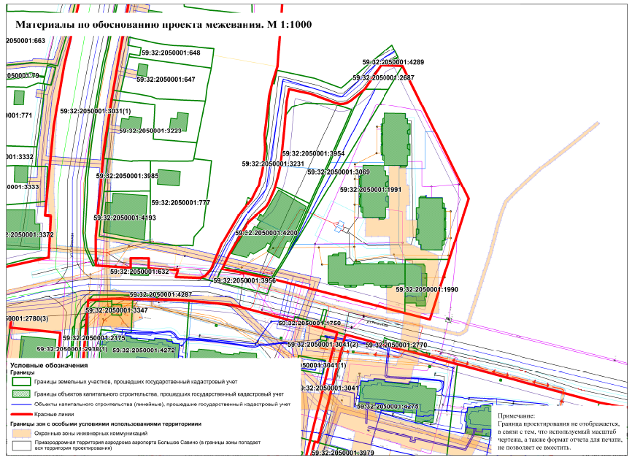

Чертеж «Границы зон с особыми условиями территорий. Границы особо охраняемых природных территорий. Границы территорий объектов культурного наследия» проекта планировки и проекта межевания территории с. Фролы в границах кадастрового квартала 59:32:2050001 Фроловского сельского поселения Пермского муниципального района утвержденный постановлением администрации Пермского муниципального района от 01.06.2018 № 265
Лист 3
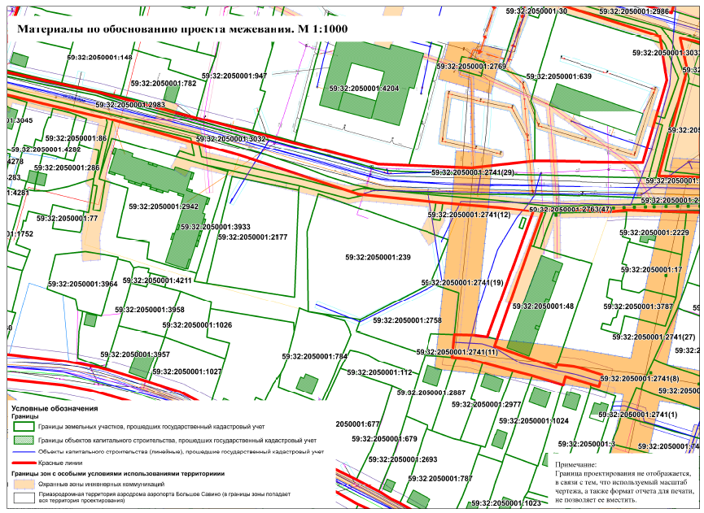

Чертеж «Границы зон с особыми условиями территорий. Границы особо охраняемых природных территорий. Границы территорий объектов культурного наследия» проекта планировки и проекта межевания территории с. Фролы в границах кадастрового квартала 59:32:2050001 Фроловского сельского поселения Пермского муниципального района утвержденный постановлением администрации Пермского муниципального района от 01.06.2018 № 265
Лист 4
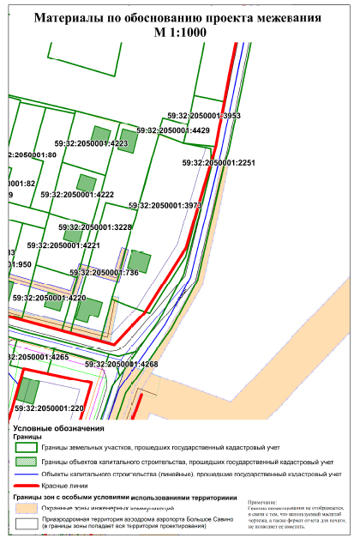
Чертеж «Границы зон с особыми условиями территорий. Границы особо охраняемых природных территорий. Границы территорий объектов культурного наследия» проекта планировки и проекта межевания территории с. Фролы в границах кадастрового квартала 59:32:2050001 Фроловского сельского поселения Пермского муниципального района утвержденный постановлением администрации Пермского муниципального района от 01.06.2018 № 265
Лист 5
